“Djiango”软件系统的数据模型设计
组号：1
小组成员：李雅，黄思绮，许圆缘

软件系统概述
本软件系统是一个基于 Django 框架开发的现代响应式博客平台。该系统主要解决内容创作者（博主）在知识沉淀、技术文章发布与管理、以及读者互动交流时缺乏轻量级、高度定制化工具的痛点。传统平台往往存在界面臃肿、缺乏对代码块及 Markdown 富文本原生支持、以及 SEO（搜索引擎优化）能力弱等问题。本系统通过提供结构化的多级分类、交叉标签索引、完整的富文本渲染体系以及层级嵌套的评论互动区，为用户打造了一个高性能、易维护且功能完备的个人知识管理与分发枢纽。

功能与数据分析
本系统按照业务闭环，主要划分为以下四大核心功能模块，每个模块均围绕特定的核心数据对象进行状态流转与持久化存储：

功能 1：内容发布与展示模块
功能说明：支持通过后台富文本编辑器创建、修改、删除文章；前台支持按时间倒序、置顶权重分页展示文章列表，并对文章正文进行 Markdown 语法及代码高亮解析。
主要数据对象：文章 (Article)。包含标题、正文摘要、完整正文、阅读量、创建时间、更新时间及发布状态。

功能 2：知识组织与检索模块
功能说明：系统支持创建无限极的树状分类目录，并允许为单篇文章打上多个扁平化的特征标签（Tag），从而实现多维度的文章归档与交叉检索。
主要数据对象：分类目录 (Category) 和 标签 (Tag)。分类目录处理自身名称及其父节点层级关系；标签处理字符串名称并维系与文章的多对多映射。

功能 3：用户互动与评论模块
功能说明：允许注册用户或合法访客对发布的文章发表看法。支持评论的“楼中楼”嵌套回复结构，并内置 CSRF 防御机制保障表单提交安全。
主要数据对象：评论 (Comment)。处理评论的具体文本内容、发布时间、关联的特定文章对象，以及回复的目标父级评论（自引用数据）。

功能 4：系统鉴权与后台管理模块
功能说明：提供超级管理员与普通用户的权限隔离。管理员可登录 /admin 面板进行全局站点配置及数据维护。
主要数据对象：用户 (User)。处理用户名、加密存储的密码摘要、电子邮箱、最后登录时间及权限组状态。

数据模型设计

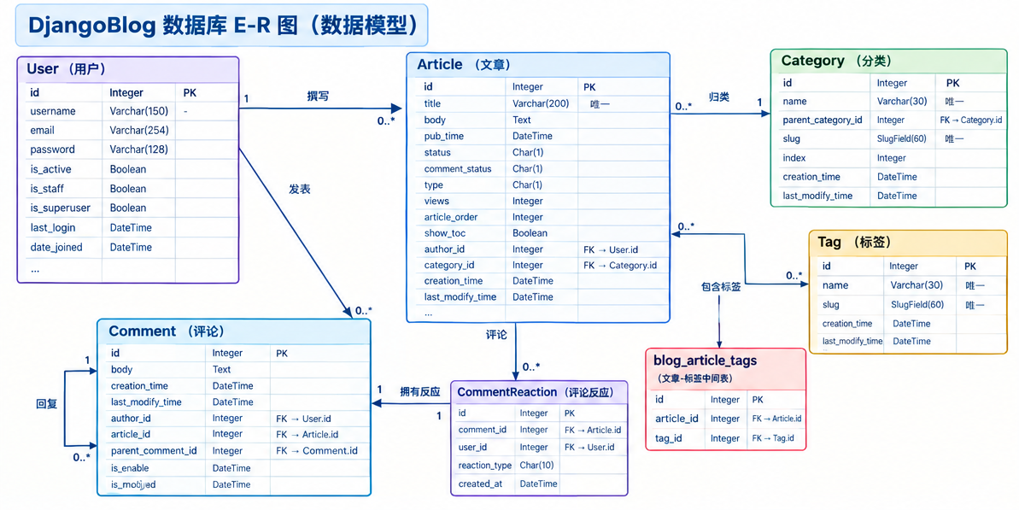

表1：用户表（auth_user）
字段名 | Django 字段类型 | 数据库类型 | 主键/外键 | 是否可空 | 说明
id | AutoField | int | PK | 否 | 用户 ID
username | CharField(150) | varchar(150) | — | 否 | 用户名
email | EmailField | varchar(254) | — | 否 | 邮箱
password | CharField(128) | varchar(128) | — | 否 | 密码
is_active | BooleanField | bool | — | 否 | 是否激活
is_staff | BooleanField | bool | — | 否 | 是否为工作人员
is_superuser | BooleanField | bool | — | 否 | 是否为超级用户
last_login | DateTimeField | datetime | — | 是 | 最后登录时间
date_joined | DateTimeField | datetime | — | 否 | 注册时间

表2：文章表（blog_article）
字段名 | Django 字段类型 | 数据库类型 | 主键/外键 | 是否可空 | 说明
id | AutoField | int | PK | 否 | 文章 ID
title | CharField(200) | varchar(200) | — | 否 | 文章标题（唯一）
body | MDTextField | text | — | 否 | 文章正文
pub_time | DateTimeField | datetime | — | 否 | 发布时间
status | CharField(1) | varchar(1) | — | 否 | 文章状态
comment_status | CharField(1) | varchar(1) | — | 否 | 评论状态
type | CharField(1) | varchar(1) | — | 否 | 文章/页面类型
views | PositiveIntegerField | int | — | 否 | 浏览量
article_order | IntegerField | int | — | 否 | 排序权重
show_toc | BooleanField | bool | — | 否 | 是否显示目录
author_id | ForeignKey | int | FK → 用户表 | 否 | 文章作者
category_id | ForeignKey | int | FK → 分类表 | 否 | 文章所属分类
creation_time | DateTimeField | datetime | — | 否 | 创建时间
last_modify_time | DateTimeField | datetime | — | 否 | 最后修改时间
tags | ManyToManyField | 中间表关联 | 多对多 | — | 文章关联标签；不是普通数据库列

表3：分类表（blog_category）
字段名 | Django 字段类型 | 数据库类型 | 主键/外键 | 是否可空 | 说明
id | AutoField | int | PK | 否 | 分类 ID
name | CharField(30) | varchar(30) | — | 否 | 分类名称（唯一）
parent_category_id | ForeignKey | int | FK → 本表 id | 是 | 父分类
slug | SlugField(60) | varchar(60) | — | 否 | URL 别名（唯一）
index | IntegerField | int | — | 否 | 排序权重
creation_time | DateTimeField | datetime | — | 否 | 创建时间
last_modify_time | DateTimeField | datetime | — | 否 | 最后修改时间

表4：标签表（blog_tag）
字段名 | Django 字段类型 | 数据库类型 | 主键/外键 | 是否可空 | 说明
id | AutoField | int | PK | 否 | 标签 ID
name | CharField(30) | varchar(30) | — | 否 | 标签名称（唯一）
slug | SlugField(60) | varchar(60) | — | 否 | URL 别名（唯一）
creation_time | DateTimeField | datetime | — | 否 | 创建时间
last_modify_time | DateTimeField | datetime | — | 否 | 最后修改时间

表5：文章—标签中间表（blog_article_tags）
字段名 | Django 字段类型 | 数据库类型 | 主键/外键 | 是否可空 | 说明
id | AutoField | int | PK | 否 | 关系记录 ID
article_id | ForeignKey | int | FK → Article.id | 否 | 文章 ID
tag_id | ForeignKey | int | FK → Tag.id | 否 | 标签 ID

表6：评论表（comments_comment）
字段名 | Django 字段类型 | 数据库类型 | 主键/外键 | 是否可空 | 说明
id | AutoField | int | PK | 否 | 评论 ID
body | TextField(max_length=300) | text | — | 否 | 评论正文，最大长度 300
creation_time | DateTimeField | datetime | — | 否 | 创建时间，默认当前时间
last_modify_time | DateTimeField | datetime | — | 否 | 最后修改时间，默认当前时间
author_id | ForeignKey | int | FK → 用户表 | 否 | 评论作者
article_id | ForeignKey | int | FK → blog_article.id | 否 | 所属文章
parent_comment_id | ForeignKey | int | FK → 本表 id | 是 | 父评论，用于回复评论
is_enable | BooleanField | bool | — | 否 | 是否启用，默认 False

表7：评论反应表（comments_commentreaction）
字段名 | Django 字段类型 | 数据库类型 | 主键/外键 | 是否可空 | 说明
id | AutoField | int | PK | 否 | 反应记录 ID
comment_id | ForeignKey | int | FK → comments_comment.id | 否 | 评论 ID
user_id | ForeignKey | int | FK → 用户表 | 否 | 用户 ID
reaction_type | CharField(10) | varchar(10) | — | 否 | 反应类型，如点赞、爱心等
created_at | DateTimeField | datetime | — | 否 | 创建时间

表8：友情链接表（blog_links）
字段名 | Django 字段类型 | 数据库类型 | 主键/外键 | 是否可空 | 说明
id | 默认自动主键 | int | PK | 否 | 友情链接 ID
name | CharField(30) | varchar(30) | — | 否 | 链接名称（唯一）
link | URLField | varchar（长度依后端而定） | — | 否 | 友情链接地址
sequence | IntegerField | int | — | 否 | 显示顺序（唯一）
is_enable | BooleanField | bool | — | 否 | 是否显示，默认是
show_type | CharField(1) | varchar(1) | — | 否 | 显示位置类型
creation_time | DateTimeField | datetime | — | 否 | 创建时间
last_mod_time | DateTimeField | datetime | — | 否 | 最后修改时间

表9：侧边栏表（blog_sidebar）
字段名 | Django 字段类型 | 数据库类型 | 主键/外键 | 是否可空 | 说明
id | 默认自动主键 | int | PK | 否 | 侧边栏记录 ID
name | CharField(100) | varchar(100) | — | 否 | 侧边栏标题
content | TextField | text | — | 否 | 侧边栏内容
sequence | IntegerField | int | — | 否 | 显示顺序（唯一）
is_enable | BooleanField | bool | — | 否 | 是否启用，默认是
creation_time | DateTimeField | datetime | — | 否 | 创建时间
last_mod_time | DateTimeField | datetime | — | 否 | 最后修改时间

表10：博客配置表（blog_blogsettings）
字段名 | Django 字段类型 | 数据库类型 | 主键/外键 | 是否可空 | 说明
id | 默认自动主键 | int | PK | 否 | 配置记录 ID
site_name | CharField(200) | varchar(200) | — | 否 | 网站名称
site_description | TextField(max_length=1000) | text | — | 否 | 网站描述
site_seo_description | TextField(max_length=1000) | text | — | 否 | SEO 描述
site_keywords | TextField(max_length=1000) | text | — | 否 | 网站关键词
article_sub_length | IntegerField | int | — | 否 | 文章摘要长度
sidebar_article_count | IntegerField | int | — | 否 | 侧边栏文章数量
sidebar_comment_count | IntegerField | int | — | 否 | 侧边栏评论数量
article_comment_count | IntegerField | int | — | 否 | 文章页评论数量
show_google_adsense | BooleanField | bool | — | 否 | 是否显示 Google 广告
google_adsense_codes | TextField(max_length=2000) | text | — | 是 | Google 广告代码
open_site_comment | BooleanField | bool | — | 否 | 是否开放站点评论
color_scheme | CharField(20) | varchar(20) | — | 否 | 网站主题配色
global_header | TextField | text | — | 是 | 网站公共头部内容
global_footer | TextField | text | — | 是 | 网站公共尾部内容
beian_code | CharField(2000) | varchar(2000) | — | 是 | 网站备案号
analytics_code | TextField(max_length=1000) | text | — | 否 | 网站统计代码
show_gongan_code | BooleanField | bool | — | 否 | 是否显示公安备案号
gongan_beiancode | TextField(max_length=2000) | text | — | 是 | 公安备案号内容
comment_need_review | BooleanField | bool | — | 否 | 评论是否需要审核

表11：用户表（实际表名及字段需核实）
字段名 | Django 字段类型 | 数据库类型 | 主键/外键 | 是否可空 | 说明
id | 以实际用户模型为准 | 以实际模型为准 | PK | 否 | 用户唯一标识
其他字段 | 以实际用户模型为准 | 以实际模型为准 | — | 以代码为准 | 需核对 settings.AUTH_USER_MODEL 指向的模型

实体之间的关系说明
关系名称 | 实体关系 | 关系重数 | 说明
撰写 | User—Article | 1:N | 一个用户可以撰写多篇文章
归类 | Category—Article | 1:N | 一个分类可以包含多篇文章
分类层级 | Category—Category | 1:N | 一个父分类可以包含多个子分类
包含标签 | Article—Tag | M:N | 通过文章标签中间表关联
发表 | User—Comment | 1:N | 一个用户可以发表多条评论
评论归属 | Article—Comment | 1:N | 一篇文章可以有多条评论
回复 | Comment—Comment | 1:N | 一条评论可以有多条子评论
拥有反应 | Comment—CommentReaction | 1:N | 一条评论可以拥有多条反应记录
用户反应 | User—CommentReaction | 1:N | 一个用户可以创建多条反应记录

